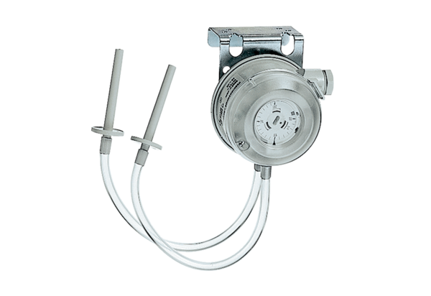Hlídač rozdílu tlaku DW 1000Obsah dodávky: 1 kusSortiment: D
Typové číslo: 0157.0752Výrobce: MAICO

